Les salaires selon la taille de l’entreprise

Observatoire des inégalités, inegalites.fr, 12 août 2025
www.inegalites.fr/Les-salaires-selon-la-taille-de-l-entreprise

« Dans les entreprises de moins de dix salariés du secteur privé, le salaire mensuel net médian est de 1 865 euros, selon les données 2023 de l’Insee¹, contre 2 238 euros dans celles de 50 à 249 salariés et 2 689 euros dans celles de 5 000 salariés ou plus. L’écart est de 824 euros par mois entre les très gros employeurs et les très petits.
En haut de l’échelle, les écarts de salaires sont encore plus grands. Les 10 % les mieux rémunérés des grandes entreprises touchent plus de 5 181 euros par mois, tandis que les mieux payés des très petites entreprises se situent au-dessus de 3 254 euros, soit un écart de près de 2 000 euros.
Ces écarts existent aussi en bas de l’échelle. À partir de 50 salariés, le seuil des 10 % des plus bas salaires se situe autour de 1 600 euros. Dans les très petites entreprises, les 10 % les moins bien payés ne dépassent pas 1 415 euros, à peu près le niveau du smic.
De nombreux facteurs expliquent ces écarts. Les grandes entreprises dégagent souvent plus de marges parce qu’elles sont davantage à l’abri de la concurrence. La rémunération des cadres s’élève avec le nombre de personnes qu’ils dirigent. Enfin, les syndicats sont plus présents dans les grandes entreprises et les grilles de salaires des conventions collectives sont mieux respectées.
Ces inégalités de salaires sont complétées par des différences liées aux compléments en nature que peut apporter l’entreprise, comme de la formation, des congés supplémentaires, une mutuelle santé avantageuse, les atouts d’un comité d’entreprise, etc. »

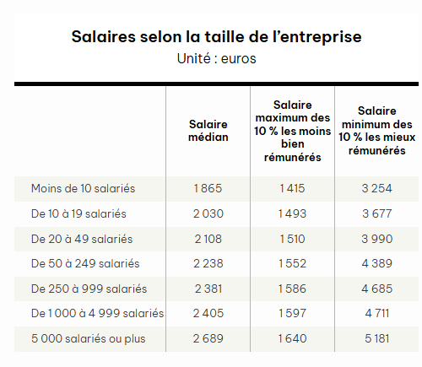
Salaires nets mensuels en équivalent temps plein. Salariés du privé.
Lecture : dans les entreprises de moins de 10 salariés, les 10 % les mieux rémunérés touchent un salaire supérieur à 3 254 euros net par mois pour un temps plein.
Source : Insee – Données 2023 – © Observatoire des inégalités, France.

1. Données publiées dans le « Rapport du groupe d’experts sur le Smic », novembre 2024, disponible sur le site de France Stratégie.

Exploitation pédagogique

1. Que signifie un salaire net médian de 1 865 euros dans les entreprises de moins de dix salariés du secteur privé en 2023 ?
2. Quel est l’écart entre le salaire médian dans les entreprises de moins de dix salariés et celle de 5 000 salariés et plus ? Proposez une valeur en pourcentage pour exprimer la différence.
3. Existe-t-il des inégalités entre les salaires les plus élevés dans les petites et les grandes entreprises ? Illustrez votre réponse.
4. Existe-t-il des inégalités entre les salaires les plus bas dans les petites et les grandes entreprises ? Illustrez votre réponse.
5. Comment expliquer les différences de rémunération entre petites et grandes entreprises ?

Corrigé

1. Le salaire médian de 1 865 € signifie que, dans les très petites entreprises (moins de dix salariés), 50 % des salariés gagnent moins et 50 % gagnent plus. C’est une mesure différente de la moyenne, car elle n’est pas influencée par les salaires très élevés ou très faibles.

2. L’écart est de 824 € entre les deux salaires médians (2 689 € dans les grandes entreprises contre 1 865 € dans les très petites), ce qui représente environ 44 % de plus. Cela montre que, pour un même type d’emploi à temps plein, travailler dans une grande entreprise augmente les perspectives de rémunération de manière significative.

3. Les écarts entre petites et grandes entreprises sont importants, même quand on considère les salariés les mieux rémunérés. Dans les grandes entreprises, les 10 % les mieux rémunérés gagnent en effet plus de 5 181 €, contre 3 254 € dans les très petites. L’écart atteint près de 2 000 € par mois, ce qui montre que les grandes entreprises permettent d’accéder à des postes mieux rémunérés (en lien avec des responsabilités managériales importantes ou des métiers très qualifiés).

4. Les écarts existent aussi en bas de l’échelle salariale. Les 10 % des salariés les moins bien rémunérés ne perçoivent pas plus de 1 415 € dans les très petites entreprises, alors que dans les grandes, ils peuvent percevoir jusqu’à 1 640 €. Même si la différence est moins importante qu’en haut de l’échelle, cela montre que les grandes entreprises offrent aussi une meilleure protection aux salariés les plus modestes, grâce aux conventions collectives et à la présence syndicale.

5. Plusieurs facteurs peuvent expliquent ces écarts de rémunération entre petites et grandes entreprises. Les grandes entreprises disposent souvent de plus de ressources financières (marges importantes) et peuvent donc offrir de meilleurs salaires. Elles rémunèrent davantage les cadres qui dirigent de grandes équipes. La présence syndicale y est par ailleurs plus forte, ce qui favorise la négociation collective et le respect des grilles salariales. Enfin, elles offrent souvent des avantages sociaux complémentaires (mutuelle, formation, congés supplémentaires, comité d’entreprise), qui renforcent les inégalités de conditions de travail avec les petites entreprises.

